MURID KRISTUS
Kajian Teologis Tentang Menjadi Murid Kristus Dikalangan Mahasiswa
Sekolah Tinggi Agama Kristen Negeri (STAKN) Toraja
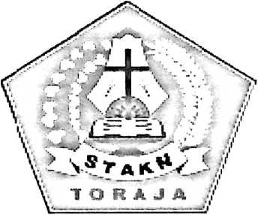
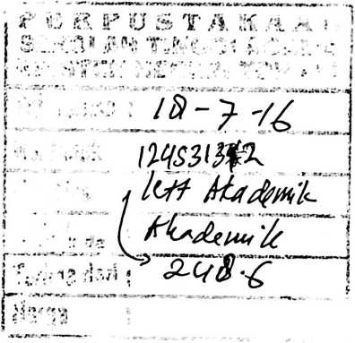
SKRIPSI
Diajukan Kepada Sekolah Tinggi Agama Kristen Negeri Toraja Untuk
Memenuhi Persyaratan Akademik Guna Memperoleh Gelar Sarjana Teologi
Kristen (S.Th)
OLEH
LUKAS LINO’
20123418
Teologi Kristen
SEKOLAH TINGGI AGAMA KRISTEN NEGERI (STAKN) TORAJA
2016

Judul Skripsi | : MURID KRISTUS
Sub judul | : Kajian Teologis Tentang Menjadi Murid Kristus  Dikalangan Mahasiswa Sekolah Tinggi Agama  Kristen Negeri (STAKN) Toraja.
Dipersiapkan oleh : Lukas Lino’  Nirm | : 20123418
Jurusan | : Teologi Kristen
Setelah | melalui proses pembimbingan dan pemeriksaan, Dosen
pembimbing menyetujui dan menyatakan bahwa, skripsi ini telah memenuhi
persyaratan dan layak untuk dipertahankan dalam ujian skripsi pada jurusan
Teologi Kristen Sekolah Tinggi Agama Kristen Negeri (STAKN) Toraja.
Mengkendek, 17 Juni 2016
Dosen Pembimbing
Pembimbing H
Pembimbing I

Petrus Tiraima, M.Th
NIP. 197704122006041002
r. Maidiantius Tanyid, M.Th
NIP. 197705052008011018

Judul Skripsi
Sub judul
Ditulis oleh
Nirm
Jurusan
Dosen Pembimbing
HALAMAN PENGESAHAN
: MURID KRISTUS

: Kajian Teologis Tentang Menjadi Murid Kristus
Dikalangan Mahasiswa Sekolah Tinggi Agama
Kristen Negeri (STAKN) Toraja.
: Lukas Lino’
: 20123418
: Teologi Kristen
: I. Petrus Tiranda M.Th
II. Dr. Maidiantius Tanyid, M.Th
Telah dipertahankan oleh penulis di depan Dewan Penguji Sarjana (SI)
Sekolah Tinggi Agama Kristen Negeri (STAKN) Toraja pada tanggal 27 Juni
2016 dengan predikat kelulusan MEMUASKAN.
Mengkendek, 25 Juli 2016
Dewan Penguji
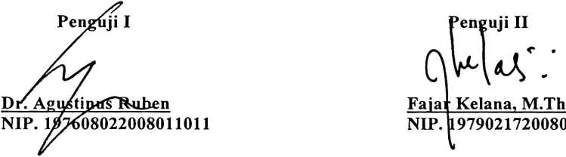
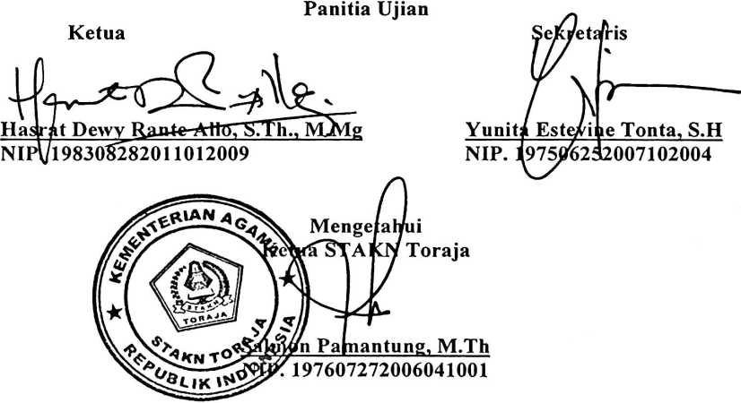
iii
ABSTRAK
Lukas Lino’ (20123418) dengan judul Skripsi “Kajian Teologis
tentang menjadi murid Kristus di kalangan mahasiswa STAKN Toraja.”
Dibimbing oleh Petrus Tiranda, M.Th. dan Dr. Maidiantius Tanyid M.Th. Tujuan
dari penelitian ini adalah untuk mengetahui untuk mengetahui dan menjelaskan
langkah menjadi murid Kristus di kalangan mahasiswa STAKN Toraja.
Kajian ini didorong oleh keprihatinan penulis tentang keadaan di
lingkungan STAKN Toraja khususnya dari kalangan mahasiswa dalam hal
perilaku belum terlihat kemampuan untuk mencerminkan kehidupan Kristiani
dengan dengan hidup berdasarkan pola hidup kristiani yang benar. Merespon akan
permasalahan yang ada di lingkuan STAKN Toraja, maka digunakan metode
penelitian kualitatif dengan pendekatan Teologi yakni mengambil teks Alkitab
yang berkaitan dengan permasalahan yang ada, dan mengumpulkan teori-teori
lewat buku-buku referensi yang dapat dijadikan sebagai sebuah pedoman dalam
mengatasi masalah yang ada.
Dengan adanya permasalahan yang penulis rasakan maka penulis
melakukan penelitian ini, bagaimana menjadi murid Kristus STAKN Toraja
khususnya dari kalangan mahasiswa. Setelah melakukan penelitian, penulis
menyimpulkan bahwa langkah untuk menjadi murid Kristus yang sejati adalah
hidup kudus, menyangkal diri, memikul Salib dan mengikut Dia dengan taat
sepenuhnya kepada-Nya.
Mengkendek, 17 Juni 2016
Penilis

